**Heimrouter (AVM-Router)**

Zum Beispiel die FRITZ!Box

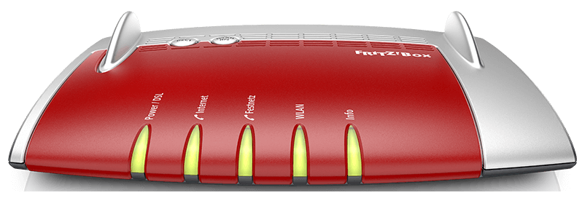

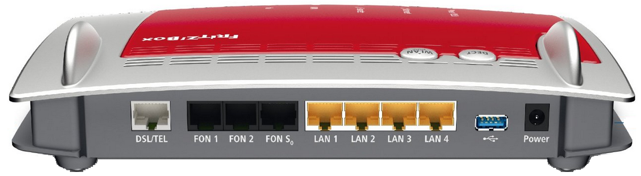

1

2

**Fragen zu der FRITZ!Box 7490:**

**Nutzen Sie das Handbuch zur Beantwortung der Fragen!**

1. Für welchen Internetanschluss ist der AVM-Router geeignet? Siehe Bild und Handbuch-Verzeichnis!

DSL / VDSL

Kabel

Mobilfunk

1. Welche Funktion haben die anderen Anschlüsse? Siehe Bild!
2. DSL/VDSL Anschluss
3. Analog Telefon
4. ISDN Telefon
5. LAN – Gigabit-Ethernet
6. USB (Drucker / Externe Festplatten)
7. Strom
8. Was ist ein Switch bzw. Netzwerk-Switch? Siehe Manual!

Ein Verteiler (Mehr LAN Ports)

1. Die FritzBox fungiert auch als Telefonanlage. Nennen Sie vier Aufgaben bzw. Funktionen, die die FritzBox als Telefonanlage übernehmen kann? Siehe Manual!
2. Zentrales Telefonbuch
3. Rufumleitung
4. Fax
5. Babyfon
6. Was macht ein DHCP-Server? Siehe Seite 143!

Automatische Verteilung von IP-Adressen, Subnetmask, DNS Server und dem Standartgateway

1. Für welche Funknetzwerke ist die FritzBox geeignet? Siehe Technische Daten im Handbuch.
2. – IEEE 802.11a – 54 Mbit/s
3. – IEEE 802.11b – 11 Mbit/s
4. – IEEE 802.11g – 54 Mbit/s
5. – IEEE 802.11n – 450 Mbit/s
6. – IEEE 802.11ac – 1300 Mbit/s
7. Notieren Sie die 8 Routerfunktionen. Siehe Routerfunktionen im Handbuch.
   1. Was sind Portfreigaben? In welchem Zusammenhang werden diese gebraucht? Siehe S. 74!

Portfreigaben dienen eingehende Verbindungen aus dem Internet auf ein Gerät innerhalb des Netzwerks

* 1. Was bewirkt bei der Portfreigabe die Einstellung ‚Exposed Host‘? Siehe S. 75!

Die Firewall wird vollständig deaktiviert (kein Schutz vorhanden)

* 1. Was hat es mit VPN auf sich? Siehe S. 82!

Eine VPN ist eine sichere Verbindung von einem Gerät im Internet zum Heimnetzwerk (Virtual-Private-Network)

Das Standartgateway gibt den Weg an mit dem mein Netzwerk verlassen kann

IPv4 32bit (4 Byte) jedes Byte wird dezimal dargestellt

Der Netzanteil der Standartgateway-Adresse ist der gleich wie der Netzanteil der IP-Adresse

In der Subnetmask steht links von einer 1 nie eine 0

Ports:

80 – Webserver

443 – HTTPS

21 – FTP

020 – FTP

53 – DNS Server

1010 – Mailserver (Mails eingehend - POP3)

25 – Simple Mail Transfer Protocol | SMTP (Mails ausgehend)

Private IPs

* 192.168.---.---
* 172.16.---.--- bis 172.31.---.---
* 10.---.---.---